保卫科采购警医文明交通共建警用服装的项目需求
一、项目名称
保卫科采购警医文明交通共建警用服装的项目
- 项目概况
为进一步加强警医合作，做好医院周边及院内道路交通管理，我院与柳南交警大队签署警医文明交通共建协议，需购置警用服装10套，在医院保安队伍中抽选人员，由柳南交警大队进行培训参与交通管理。
- 资质要求
- 投标人需为国内注册（指按国家有关规定要求注册的）生产或经营本次招标采购货物及服务，具备法人资格的供应商。
- 投标人三年内在经营活动中没有重大违法记录和不良信用记录。
- 投标人有效的“营业执照”副本复印件。
- 投标人有效的“税务登记证”副本复印件。
- 服装材质要求及报价表
序号 | 名称 | 服装材质要求 | 数量 | 单价（元） | 图片 | 合计（元）
1 | 春秋服 | 面料：仿毛华达呢，T/R65/35，42双x21，96X82  颜色:藏青色，选用的面料对人体无伤害，为绿色环保染料，  上衣款式:直领套装茄克式(含裤子);分男女款式，上衣均为双层(全里)，搭配采用压塑质材5#拉链缝制，肩部有同身色肩牌。 | 10 |  | 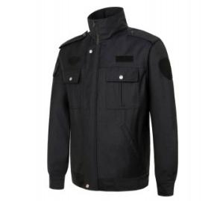
2 | 大檐帽 | 1、商品型号:HN-JJM04C  2、颜色:白色  3、面料参数：涤棉交织府绸（漂白色）；经250dtex涤纶异形长丝，纬250dtex涤纶异形长丝与棉混纺；纤维含量：经纱涤纶100%纬纱涤80%棉20%；密度290×213/10cm，防透处理 | 10 |  | 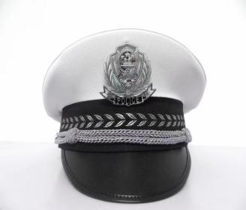
3 | 鞋 | 1、型号：07A  2、商品毛重：0.99kg  3、鞋面材质：织物  4、鞋头款式：圆头  5、鞋底材质：橡胶 | 10 |  | 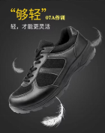
4 | 多功能腰带 | 多功能腰带应由主腰带、内腰带、斜挂带和装具套组成，装具套含警棍套、强光手电套、工作包、手铐套、催泪喷射器套、对讲机套。 | 10 |  | 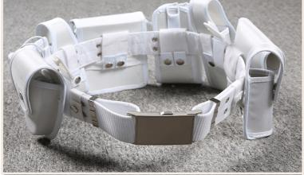
5 | 白色手套 | 面料材质：氨纶  特点：手背三道筋，弹性好，可重复使用。  面料要求：无跳丝、漏针、污渍、不褪色。  面料pH值:≤6.4 | 10 |  | 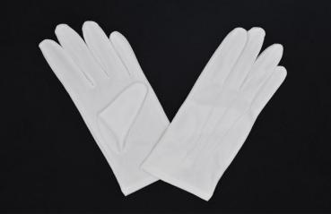
6 | 反光背心 | 1、★一般要求：反光背心所使用的荧光材料（荧光黄色）原材料对穿着者无副作用；  2、★颜色：反光背心的荧光材料、对讲机袢、搭扣、拉链颜色为荧光黄色。反光条带颜色为白色或银灰色，反光沿条颜色为银灰色。按扣颜色为银白色，缝纫线颜色与缝合部位颜色相匹配。  3、★反光条带：反光条带为晶格反光材料，反光沿条为玻璃微珠型反光材料。  5、★荧光材料耐摩擦色牢度： ≥4级。  6、★荧光材料耐水洗色牢度：≥4级。 | 10 |  | 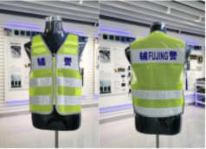
7 | 红蓝肩灯 | ★1、外观形状：前后两侧为对称式双弧形设计。  ★2、外观颜色：全蓝外壳。  ★3、红蓝LED：2835贴片带散热封装。  4、工作时间: 红蓝慢闪模式＞13小时，白光照明＞13小时 | 10 |  | 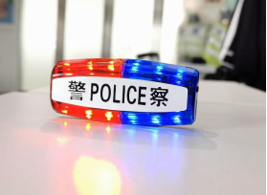
8 | 长袖 | 1、面料：95%锦纶 5%氨纶  2、颜色：藏青色  3、弹力指数：中弹 | 10 |  | 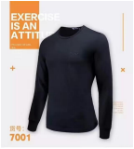
合计金额（元）：

- 报价要求
1.报价包含：人工费、材料费、运输费、利润、税金等为完成本项目所需的所有费用，在实施期间不因市场因素而变动。
- 关于售后
- 交货后如出现个别型号不适合的情况，供应商应无条件给予更换。
- 乙方需根据甲方指定地点到现场为订做人员量身定制。
- 结算方式
本项目无预付款，完成制作到货并验收合格后，甲方支付全部货款。
八、供应商遴选方式
对供应商商品质量、服务及时性及价格进行综合评价，遴选1家服务商。

总务科经办人： 保卫科经办人：

总务科主任： 财务科主任：

2024年5月 日 2024年5月 日

